**20250203得生活3群师讲垃圾的位置对应的卦象**

整理：Sandy

**师：见到桌子上有垃圾，迅速用手把垃圾扔到地上，这是什么行为？**

坐看云起: 解郁行为，从中焦通到下焦，顺着经络运行，没毛病。

**师：如果桌子上堆满垃圾，就是坎卦，主难。如果把垃圾扫到地下，就是震卦，主起。知道为啥吗？**

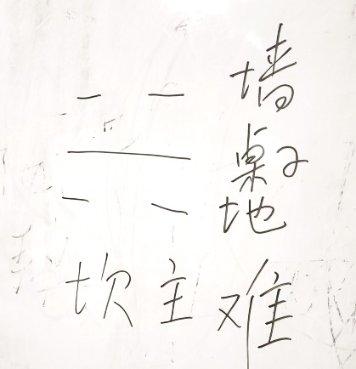 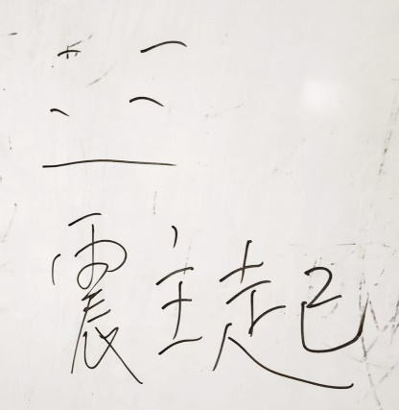

**桌子就代表我们的中焦，桌子堆满垃圾太多，就说明我们中焦堵了，一定要让桌子干净整洁有序，垃圾随时都要排泄出来。**

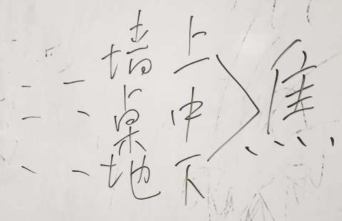

漫步云端：大师能卜卦不？

**师：不测。不过可以给你们说些道理，你想听啥？**

漫步云端: 一个人老犯困的故事。亲友无缘，四朋不沾，命犯孤寡。

**师：老犯困，为兑卦，一阴压顶，清阳不升，做事不成，遇事有缺。**

漫步云端: 此卦怎么破解？

**师： 练得明健身，打通经络，升举清阳，就这么简单。做到三阳开泰。**

